**班级：XXXXX 姓名： XXXX 学号：XXXXXX**

**实验（三）：基于Proteus的数字电路仿真**

**1．实验目的**

（1）掌握仿真软件Proteus进行数字电路仿真的技能。

（2）初步具备Proteus环境下组合逻辑电路和时序逻辑电路的仿真方法。

**2．实验环境**

（1）硬件：

设备名称 LAPTOP-1DGG73IL

处理器 AMD Ryzen 5 5500U with Radeon Graphics 2.10 GHz

机带 RAM 16.0 GB (15.3 GB 可用)

设备 ID 54B74D92-F6C9-4EC0-A7C9-A2C9643C9B9D

产品 ID 00342-36224-13608-AAOEM

系统类型 64 位操作系统, 基于 x64 的处理器

（2）软件：proteus 8

**3．实验内容**

（1）验证完成基于Proteus的基本逻辑电路（与、或、非、与非、或非、与或非、同或、异或等）仿真实验。

（2）自主完成基于Proteus的组合逻辑电路仿真设计。

（3）尝试完成基于Proteus的时序逻辑电路仿真。

**4．实验步骤**

**（1）准备元器件**

**（2）排列后连接电路**

**（3）测试不同的引脚状态下的输入与输出**

**5．实验过程**

**1）**验证完成基于Proteus的基本逻辑电路

（1）元器件准备

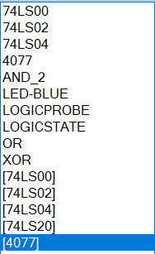

（2）连接电路

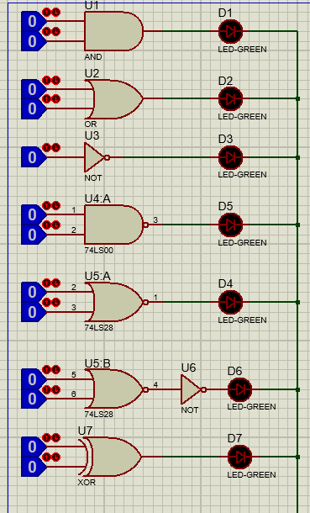

（3）实验验证性质

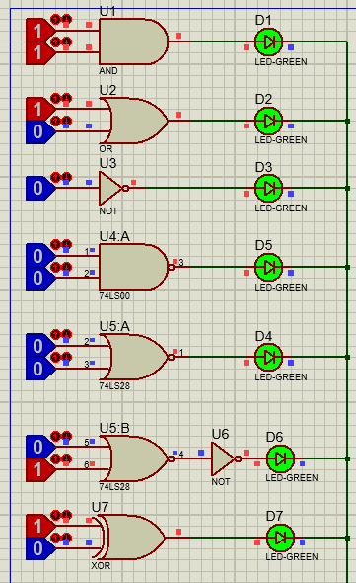

了解了关于一些基本逻辑电路的性质。

2) 组合逻辑电路仿真设计

（1）元器件准备

a) 译码器仿真

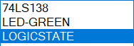

b) 编码器仿真

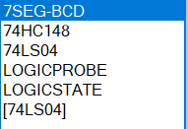

c)数字比较器

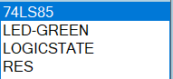

d) 时序电路

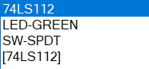

(2)连接电路

a) 译码器

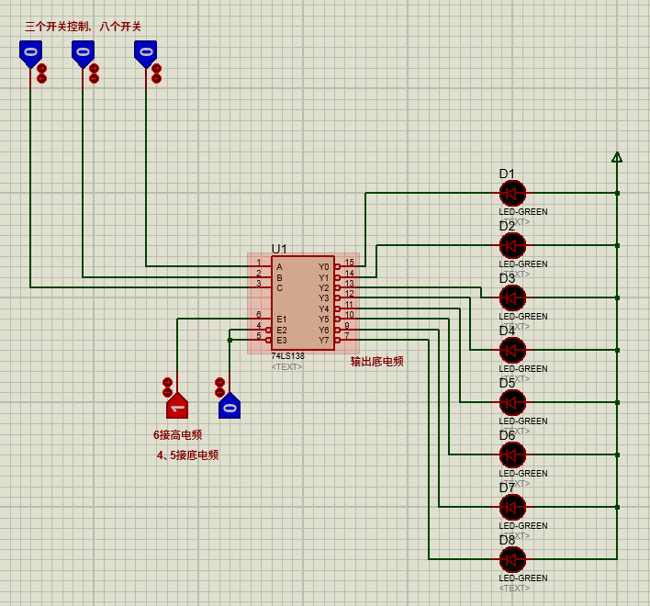

b)编码器

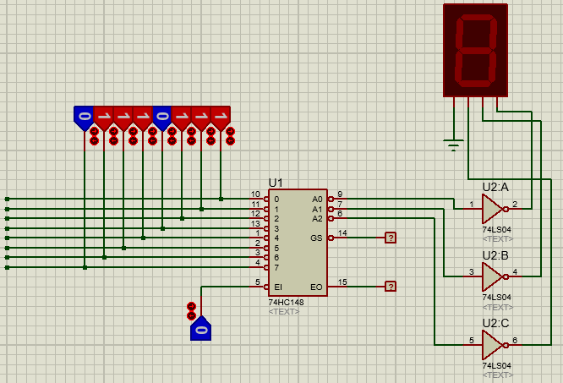

c) 数值比较器

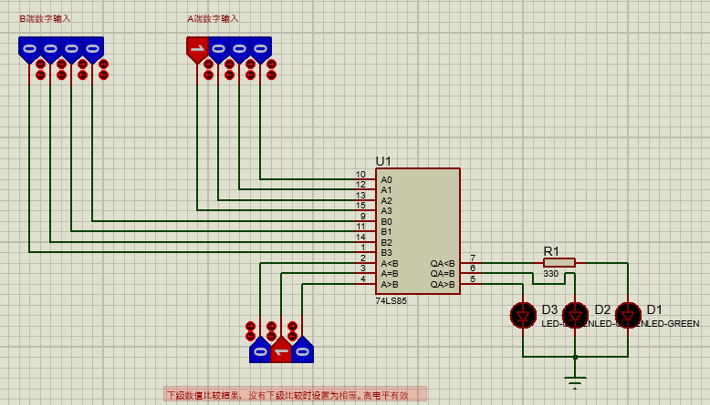

d) 时序电路

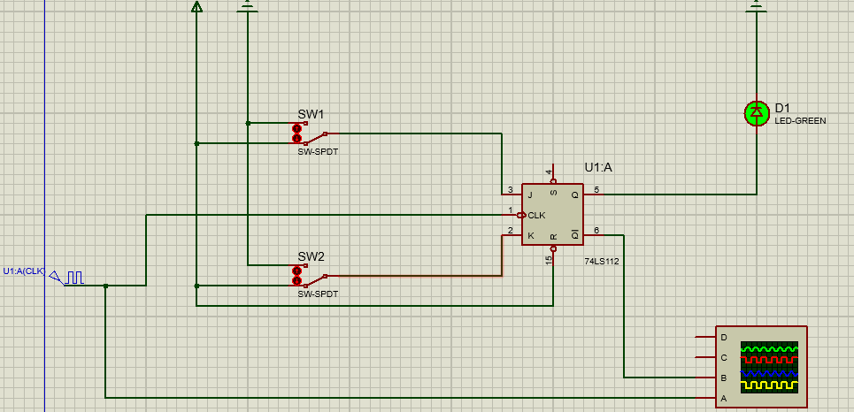

（3）实验探究性质

a)译码器

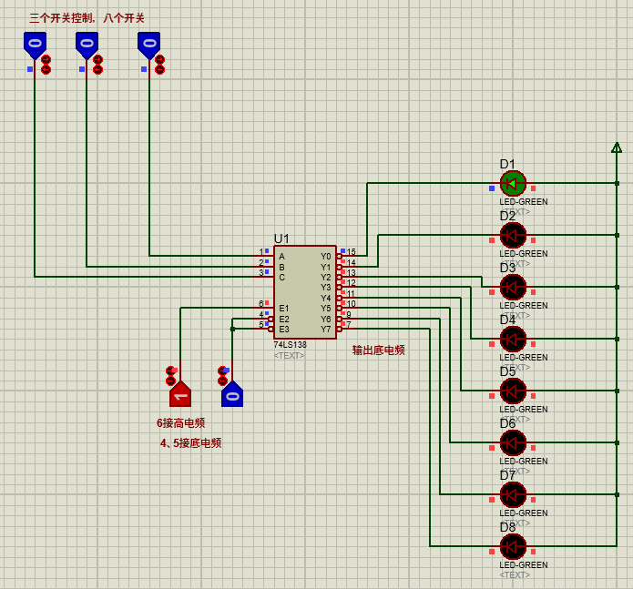

可以看到通过译码器我们实现了仅仅用三个开关的不同组合顺序实现了对八个小灯泡的控制，具体的对应关系可以通过二进制和十进制转换关系获得。我也理解了下方引脚的逻辑状态对芯片启控制作用。

b)编码器

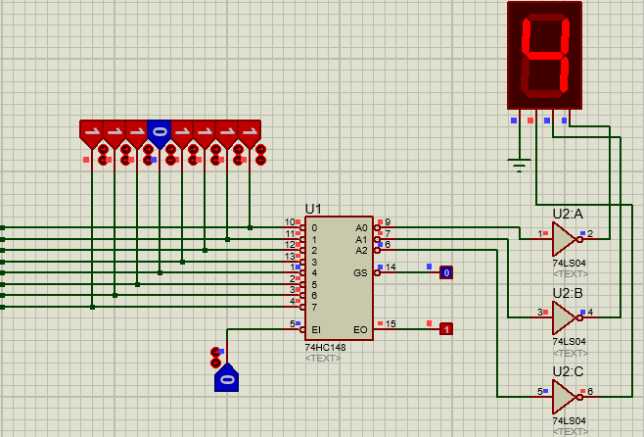

可以看到通过编码器，我们将八个引脚的逻辑状体编码成了三个引脚的逻辑状态，并通过显示器显示了出来。

c) 数值比较器

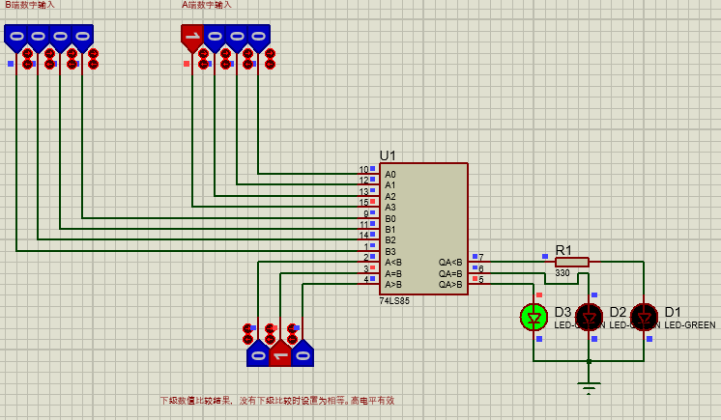

了解了特定引脚的作用，并通过集成电路实现相应的功能

d) 时序电路

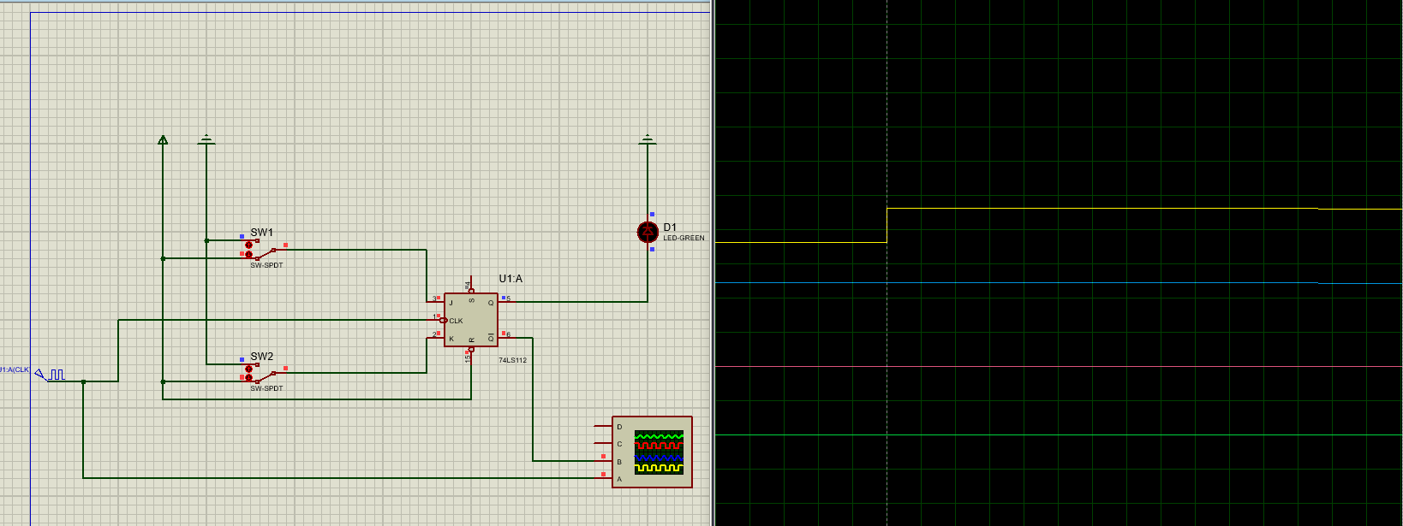

**6. 实验结论**

通过完成基于Proteus的基本逻辑电路仿真实验，我对与、或、非、与非、或非、与或非、同或、异或等基本逻辑电路的性质有了更深刻的理解。在元器件准备、电路连接和测试不同引脚状态下的输入与输出过程中，我了解逻辑电路的搭建和验证方法，提高了对基本逻辑电路的实际操作能力。

在组合逻辑电路仿真设计的实验中，我参考网上的资料完成了译码器、编码器、数字比较器和时序电路的仿真实验。通过元器件准备、电路连接和实验探究，我了解了这些电路的工作原理和性质，也对集成电路有了初步的了解。

在译码器的实验中，我通过不同引脚的组合控制了八个小灯泡，通过二进制和十进制的转换关系，了解了输入与输出的对应关系。对于编码器，我将八个引脚的逻辑状态编码成了三个引脚的逻辑状态，并通过显示器显示了出来。在数字比较器的实验中，我认识到特定引脚的作用，并通过集成电路成功实现了相应的功能。

总的来说，通过这些实验，这次实验让我深刻体会到理论知识与实际操作的结合，对电路设计和验证有了更深层次的理解。